规模化敏捷开发流程大纲
WSA/WLA Development Process Framework
（2018年1月8日起执行）

甘肃万维信息技术有限责任公司—软件事业部

目的
WSA/WLA5.0是根据业务发展需要、适应市场、技术、工具、和人员变化，借鉴Lean/SAFe/DevOps/CMMI最佳实践，而建立的平台及产品开发的基本框架。为了支持团队正确执行WSA/WLA 5.0开发模式及框架，特建立WSA/WLA框架的整体说明，明确WSA/WLA的核心概念及要求，并结合相应的操作指南，以利于WSA/WLA的推进。

范围
本程序适用于公司内规模化敏捷及轻量级敏捷软件项目。

主要术语
- WSA：Wanwei Scaled Agile – 万维规模化敏捷框架，适用于平台化产品及应用开发
- WLA：Wanwei Light Agile – 万维轻量敏捷框架，由WSA裁剪形成，适用于单独产品及应用开发
- BO：Business Owner – 业务负责人
- PM：Product Manager – 产品经理，领导PO对产品管理负责
- PO：Product Owner – 产品负责人
- UE：UI Expert – UI设计师
- SA：System Architect –系统架构师
- RTE：Release Train Engineer – 敏捷发布火车工程师，通常由架构师担任，领导SM对交付负责
- SM：Scrum Master – 技术负责人
- Dev：Development Team – 开发团队，在SM领导下，设计、开发、测试、交付软件
- TL：Test Leader – 测试负责人
- QA：Quality Advisor – 质量专员
- PA：Process Advisor– 过程专员
- TA：Technical Advisor– 技术专员
- SS：Security Specialist – 安全专员
- DOE：DevOps Expert – DevOps专员
- PI Planning、PI Sync、I&A：PI计划、PI同步、PI检视（Inspect & Adapt）
- System Demo：系统演示，通常是PI检视（I&A）的一部分，在PI执行过程中，也可组织实施
- Sprint Planning、Daily Standup、Sprint Review、Sprint Retro：Sprint计划、站会、评审、回顾
- Continuous Exploration：持续探索、Continuous Collaboration：持续协同、Continuous Integration：持续集成、Continuous Deployment：持续部署、 Continuous Delivery：持续交付
- Built-in-Quality：质量内建、Built-in-Talk：沟通内建、Built-in-Data：数据内建
- QPPO：Quantitative Process Performance Objective – 量化的过程绩效目标，通常基于客户业务目标、组织级业务目标及质量目标、项目实际（人员状况、技能水平等）而设定，并使用过程绩效模型（PPM）进行预测/仿真，以评估目标设定的合理性和可行性。
- PPB：Process Performance Baseline – 过程绩效基线
- PPM：Process Performance Model – 过程绩效模型
- SPC：Statistical Process Control – 统计过程控制

注：BO、PM/PO、UE、SA、TL共同组成产品团队，在PM领导下，对业务/产品需求、沟通/协同、产品成功负责；RTE/SM、Dev共同组成交付团队，对软件交付负责；QE、PE、DOE提高支持和监管，保证产品成功。

角色与职责

执行准则
角色 | 职责
客户 | 提出业务需求及变更、可参与平台、产品愿景/路线图/版本规划、参与PI计划和系统演示，澄清目标、需求，并确认需求及承诺。
BO（销售/售前） | 对售前活动及结果负责，包括：拜访客户、获取需求、产品演示、准备方案，参与投标，以获取合同等；在项目初期准备项目背景、售前交底、相关合同事项，以启动项目；在项目过程中，参与PI计划、系统演示，并能和客户保持沟通，处理相关事项。
PM（产品经理） | 负责平台/产品全生命周期管理、定义平台/产品愿景、路线图及产品规划，负责搞定干系人、处理重大问题、掌控风险、指导PO开展工作，确保产品成功。
RTE（敏捷发布火车工程师） | 作为Chief Scrum Master开展工作，协调各团队按照敏捷发布火车有序执行相应工作，确保交付成功。
SA（系统架构师） | 准备系统架构、运行环境和基础实施（准生产环境、测试环境、开发环境、工具、平台等），并作为敏捷架构第一责任人，负责技术规划、重构等，对产品技术及支撑负责。
UE（UI设计师） | 主要负责用户界面设计及用户体验活动、低保真/高保真原型等，全生命周期支撑客户体验设计、演示和实现。
PO（产品负责人） | 在PM指导下开展工作，对业务需求的获取、定义、澄清、确认负责，编制并维护Product backlog，接受或拒绝团队的工作成果，参与产品团队的持续探索、为团队提供按业务价值排序的需求，努力使产品成功。
SM（技术负责人） | - 指导开发团队开展设计、开发和测试，对产品交付负责。  - 组织实施Sprint计划、站会、评审/演示及回顾。  - 参与PI计划、Sync、系统演示、产品检视。  - 与相关干系人有效沟通和协同。  - 负责量化项目管理实施、设定可行的量化目标（QPPO）、收集并分析度量数据，进行仿真、预测、识别关键子过程，进行统计过程控制、根因分析，并在各阶段会议上进行通报、分析和调整，以实现定义的量化目标。  - 负责配置管理，包括配置计划、基线及变更控制、配置审计等，对项目交付负总责。
开发团队（Dev Team） | - 在SM领导下，有序开展设计、开发、集成、测试、交付等工作。  - 具体实施质量内建，包括代码审查、单元测试、冒烟测试等。  - 参与Sprint计划、站会、评审、回顾等活动。  - 必要时，参与PI计划、系统演示、PI检视等活动。
过程专员 | - 辅导实施WSA5.0流程项目的PO，SM及团队按照敏捷流程开展工作。  - 帮助敏捷团队分析敏捷执行过程中存在问题并提供指导建议。  - 搜集整理各敏捷团队中敏捷数据和经验，推动敏捷团队经验在公司级实施敏捷团队中经验传递。  - 参与PI计划、PI检视；选择参加Sprint计划、评审及回顾。  - 定期参与项目数据收集及分析的联合审计（测试部质量内建负责人、技术管理部敏捷过程负责人、质量专员、过程专员、团队及SM）。  - 向PM/PO/SM反馈团队的过程风险和问题。
质量专员 | - 参与PI计划、PI检视；选择参加Sprint计划、评审及回顾。  - 负责团队成熟度数据收集表质量核查。  - 定期参与项目数据收集及分析的联合审计（测试部质量内建负责人、技术管理部敏捷过程负责人、质量专员、过程专员、团队及SM）。  - 质量内建指导与检查。  - 向PM/PO/SM反馈团队的质量风险和问题。
技术专员 | 1、负责各项技术规范在本部门的普及，并依据技术规范在设计、编码、系统集成、部署上线等项目全生命周期研发过程中对研发团队进行辅导和监督。  2、负责定期或不定期对本部门项目技术规范执行进行审计，对执行情况进行分析和通报。  3、负责事业部预研的各项新技术以及JDP、DevOps等研发平台或工具在本部门的落地，对研发团队进行技术培训、日常使用辅导和应用情况监督。  4、承担RTE（Release Train Expert 发布火车工程师）角色，担任团队应用的快速交付发布任务。
安全专员 | 1、负责本部门质量安全数据收集。  2、负责本部门安全过程执行辅导。  3、负责本部门质量安全报告编制。  4、负责对本部门安全过程监督检查。  5、在研发生产全生命周期，负责对本部门项目经理、技术经理进行安全相关活动的辅导。
- 除非特殊批准，软件项目均应按照WSA或WLA开发模式及框架执行。
- 应在产品全生命周期确保持续探索、持续协同、持续集成、持续交付、沟通内建、质量内建、数据内建的有效实施。
- 平台化的产品及应用开发，应坚持量化项目管理、设定量化目标、进行预测和统计过程控制，有效使用统计和量化管理技术，以实现项目量化目标。
- 各阶段（CP1-CP6）度量数据必须在关键活动会议之前做好准备，并在会议中对度量数据进行采集、分析、目标预测和必要调整。
- 过程专员和质量专员，应按照各阶段要求进行数据收集、过程执行监管，并核对过程度量数据，确保体系落地实施。

WSA开发模型

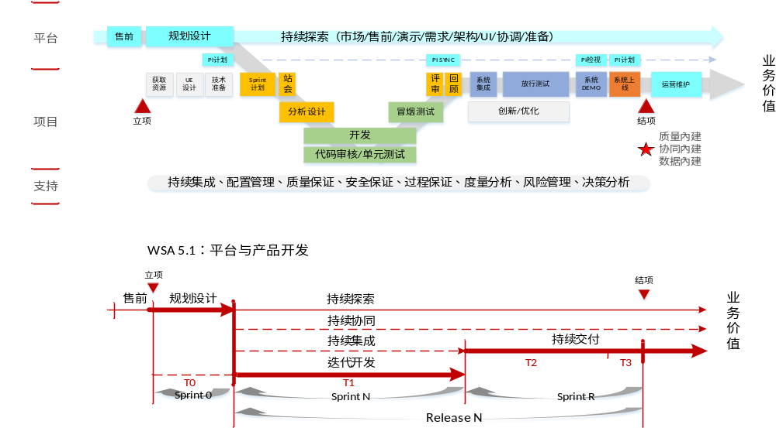

WLA 开发模型
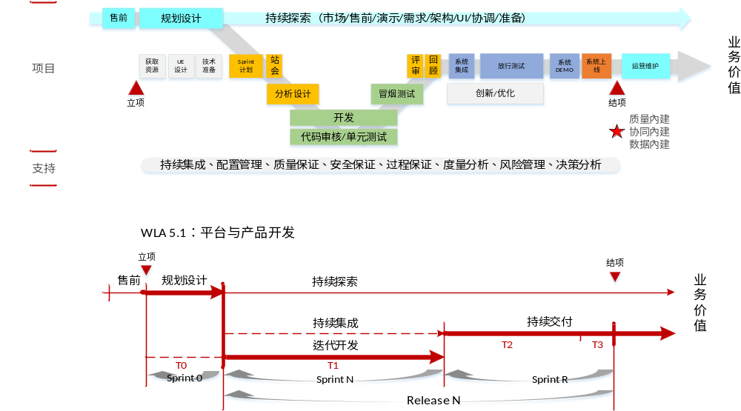

WSA开发流程

CP0：售前（Engagement）
序号 | 名称 | 主要活动描述 | 主责/参与 | 主要成果 | 度量  指标 | 指导书/规范/  标准/范例
CE-10 | 售前支持 | BO、PM、PO/售前工程师分别进行如下工作，确保关键干系人识别和有效沟通，并为每次PI和迭代提前准备：  - 提供售前支持（拜访客户、产品/方案演示等）；  - 获取总体需求（调研、问卷、访谈、展示、实习等）；  - 提供初步解决方案（方案、评审、讲解、演示等）  - 招投标和合同签订（准备、讲标、中标等） | 主责：BO  参与：PM、PO/售前工程师 | 项目建议书  项目建设方案  投标文件  产品/方案演示 | N/A | - 持续探索指导书

CP1：立项（Initiation ）

序号 | 名称 | 主要活动描述 | 主责/参与 | 主要成果 | 度量  指标 | 指导书/规范/  标准/范例
PI-00 | 立项 | PM、PO分别进行如下工作，确保立项活动正常进行：  - 准备立项材料，提报立项申请并获得审批；  - 确定项目经理、组建核心团队；  - 组织召开项目启动会，讲解合同的范围，任务目标、质量目标（QPPO）、项目的工期及提交的成果物。 | 主责：PO  参与：PM、BO、SM、领导 | 立项申请表  项目任务书  项目启动会议纪要 | N/A | - 项目管理制度V7.0

CP2：规划设计（Sprint 0）
序号 | 名称 | 主要活动描述 | 主责/参与 | 主要  成果 | 度量  指标 | 指导书/规范/  标准/范例
CE-20 | 规划设计 | PM、架构师、PO、UE、SM分别进行如下工作，确保关键干系人识别和有效沟通，并为每次PI和迭代提前准备：  - 获取并分析需求；  - 进行方案设计；  - 规划平台/产品愿景、路线图、版本；  - 规划设计评审-会议评审。 | 主责：PM  参与：SA、UE、PO、过程专员 | 业务目标陈述、  平台/产品愿景、架构设计、Program Roadmap、Program Backlog、评审记录到轻量级监管文件 | 版本规划 | - 持续探索指导书
PI-10 | PI计划 | - PI前期准备；  - RTE组织进行PI计划会议；  - 目标达成共识，包括承诺和范围；  - 建立敏捷团队PI 目标、各迭代目标、Program Board、识别风险。 | 主责：RTE/SA  参与：BO、PM、UE、PO、SM、敏捷团队、放行测试、过程专员 | 承诺的 PI 目标/价值/交付/日期列表、Program Board、PI 计划检查单（就绪检查、会议检查、后续检查） | 软件规模  版本规划 | - PI 实施指南
PI-20 | PI Sync | 1、RTE/PM主持Scrum of Scrum、PM/PO SYNC；  2、SM/PM、PO以及其他干系人参与；  3、关注目标、进展、障碍和风险；  4、每次迭代至少进行一次；  5、时间为30-60分钟。  备注：过程专员进行PI SYNC活动检查 | 主责：RTE/SA  参与：RTE、PO、SM、过程专员 | PI例会纪要 | 问题、缺陷、风险 | - PI 实施指南
PI-30 | PI检视 | - PI检视通常包括System Demo、数据分析、根因分析；  - System Demo在项目中通常持续进行，在PI检视时，至少执行一次；  - PI层级的数据收集和分析，按照轻量级监管要求进行；  - PI级的根因分析，主要是当PI执行和PI目标产生显著偏差时，由RTE组织各团队实施；  - 根因分析技术主要包括：头脑风暴、鱼骨图、帕累托图、5Why等技术，找到根本原因，并在后续PI中，实施纠正措施，以实现项目目标。 | 主责：RTE/SA  参与：PM、PO、SM、敏捷团队、放行测试、过程专员 | PI 检视总结  轻量级监管文件 |  | - PI 实施指南  - 根因分析指南
PI-10 | PI计划  （新的1个PI计划） | 说明：（参见sprint0中PI-10）  PI 计划是PI 实施的组成部分，在Sprint 0 和Sprint R均需执行，具体操作参见《PI实施指南》。 |  |  |  | - PI 实施指南
IT-01 | 获取资源 | - 技能分析并获取人力资源；  - 建立组织架构； | 主责：PO  参与：PM、SM | 组织架构图 | N/A | - SCRUM 实施指南
IT-02 | UI设计 | - 需求数据；  - 功能流程设计；  - 风格探索；  - 绘制关键流程；  - 高保真界面设计；  - 原型演示、评审及修改。 | 主责：UE  参与：PM、PO | 关键业务流程图  界面风格设计方案  还原度跟踪表 | N/A | - 持续探索指导书
IT-03 | 技术准备 | - 建立工作环境、获取必要的工具、平台、DevOps支撑；  - 团队培训；  - 关键技术开发；  - 4、尝试（Sample）及验证。 | 主责：SM  参与：敏捷团队 | 开发/集成/测试环境、支撑环境及平台、培训记录、Sample、开发规范 | N/A | - SCRUM 实施指南  - 持续集成指导书

CP3：迭代开发（Sprint N）
序号 | 名称 | 主要活动描述 | 主责/参与 | 主要成果 | 度量  指标 | 指导书/规范/  标准/范例
IT-10 | Sprint 计划 | PO、SM及敏捷团队分别进行如下工作，确保计划会正常执行：  - 根据PI目标、确定Sprint目标；  - 根据Product Backlog，讲解、澄清需求、明确验收准则；  - 进行用户故事及任务估算，形成Sprint Backlog；  平台化产品及应用开发项目：  - 在确定Sprint目标时，应根据客户目标、平台部门目标，考虑项目人员及技能实际，建立量化的质量目标（QPPO）；  - 设定的量化质量目标（QPPO），应使用回归方程或蒙特卡洛仿真评估目标达成的可行性（概率）；  - 在过程组合、裁剪、并平衡关键因子，以评估目标达成概率时，通常涉及多方案选取、筛选关键因子，应用决策分析、敏感度分析、并量化评估风险；  - 如果项目识别出新的度量，以管控项目，则应予以明确定义（GQM）并明确统计分析及量化管理技术。  - 使用轻量级监管对迭代开发进行量化项目管理。 | 主责：SM  参与：PO、敏捷团队、过程专员、质量专员 | Sprint backlog  轻量级监管  回归分析  蒙特卡洛仿真 | QPPO、放行测试缺陷密度、冒烟测试缺陷密度、人均故事点生产率、返工比、人均负荷等 | - SCRUM 实施指南  - 量化项目管理指导书
IT-20 | 站会 | - 组织团队每日站会；  - 更新Sprint backlog数据；  - 审视项目进展、计划、障碍，并进行必要调整；  要求：站会当场及时更新数据； | 主责：SM  参与：PO、敏捷团队、过程专员 | Sprint backlog | 完成状态  完成工时  燃尽图 | - SCRUM 实施指南
SE-10 | 分析设计 | - 团队在迭代开发中逐步进行详细设计；  - 应确保关键模块的详细设计；  - SM对关键模块的详细设计进行必要的审查； | 主责：  敏捷团队 | 设计文档 | N/A | - 接口及关键模型设计  - 数据库设计
SE-20 | 开发 | - 敏捷团队进行代码编写；  - 代码编写应遵循编程规范；  - 必要时，可建立关键样例，以供参考； | 主责：敏捷团队 | 代码 | 代码行  工时 | - Java编码规范
SQ-10 | 代码审核 | 敏捷团队进行代码审核，质量专员进行审计：  - 每日检查Findbugs静态代码扫描结果；  - 每日解决静态代码扫描暴露的高级和中级问题；  - 关键代码应进行人工代码检查。 | 主责：敏捷团队  参与：SM、质量专员 | 静态代码检查记录  人工代码检查记录 | 缺陷数、代码行、工时 | - 质量内建工作指南  - Findbugs使用指南  - Junit使用指南
SQ-20 | 单元测试 | - 建立单元测试分析表、单元测试类；  - 使用Junit工具持续开展单元测试；  - 针对成熟产品、稳定需求，可考虑建立自动化的单元测试；  - 针对新需求、不稳定需求，优先建立手工的单元测试，并随着需求的稳定、产品的成熟，逐步建立自动化单元测试，以提升效率；  - 每日解决单元测试失败及缺陷。 | 主责：敏捷团队  参与：SM、质量专员 | 单元测试记录 | 缺陷数、代码行、工时 | - 质量内建工作指南  - Findbugs使用指南  - Junit使用指南
SQ-30 | 冒烟测试 | - 每次迭代进行冒烟测试；  - 冒烟测试缺陷密度范围达到0.15 – 0.45缺陷数/KLOC的标准。  平台化产品及应用开发项目：  - 应评估冒烟测试缺陷密度，参考项目目标（QPPO）、组织级基线、回归方程预测结果，评估达成项目目标风险概率；  - 如果出现显著偏差，应启动根因分析，并采取纠正措施。 | 主责：敏捷团队  参与：SM、质量专员 | 冒烟测试记录（QC）、测试用例/检查点 | 缺陷数、故事点、代码行、工时、缺陷修复工时 | - 质量内建工作指南  - 量化项目管理指南
IT-30 | 评审 | - 开发团队演示系统  - PO进行验收  - 评审内容记录到轻量级监管文件中 | 主责：SM  参与：PO、敏捷团队、过程专员 | Product Backlog  Sprint backlog  轻量级监管 | 缺陷数、故事点、代码行、工时、缺陷修复工时 | - SCRUM 实施指南
IT-40 | 回顾 | - 组织团队进行回顾  - 采集CP3的度量数据并在会议中说明  - 采集《项目数据收集》表数据（目前有48个指标）  - 过程专员进行过程数据采集，并进行部门级数据汇总。  过程专员进行过程规范性及过程数据完整性检查  平台化产品及应用开发项目：  - 应基于已有数据、评估达成设定的项目质量目标（QPPO）的风险；  - 当项目实际和设定的QPPO出现显著偏差时，应使用回归方程、蒙特卡洛分析，调整各因子水平，预测目标达成的概率；  - 必要时，启动根因分析，应用头脑风暴、鱼骨图、帕累托图、方差分析等技术，找到根本原因，并在后续迭代中，实施纠正措施，以实现项目目标；  - 通常采取的纠正措施包括：修订生产率、缺陷率、返工比、引入新的工具和技术、提升技能，必要时，修正项目目标等。 | 主责：SM  参与：PO、敏捷团队、过程专员 | Product Backlog  Sprint backlog  轻量级监管 | QPPO、放行测试缺陷密度、冒烟测试缺陷密度、人均故事点生产率、返工比、人均负荷等 | - SCRUM 实施指南  - 量化项目管理指南  - 根因分析指南

CP4：集成交付（Sprint R）
序号 | 名称 | 主要活动描述 | 主责/参与 | 主要  成果 | 度量  指标 | 指导书/规范/  标准/范例
CI-11 | 系统集成 | RTE、架构师、SM、TL分别进行如下工作，确保关键干系人识别和有效沟通，并为每次PI和迭代提前准备：  - 硬件集成；  - 系统初始化；  - 系统配置；  - 应用软件部署，调试。 | 主责：SM/SA  参与：TL、过程专员 | 集成的、可测试、可演示系统 | Jenkins内建数据集 | - 持续集成指导书
QC-10 | 放行测试 | - 快速功能放行测试；  - 全面功能放行测试；  - 放行阶段测试；  - 安全扫描与测试；  - 功能自动化测试；  - 缺陷分析及报告。  平台化产品及应用开发项目：  - 在开始放行测试前，应基于已有数据、应用回归方程，对放行测试缺陷进行再次预测，并评估所需人员投入、测试工期与计划的可能偏差，做好相应准备。  - 针对放行测试结果，SM及团队应评估质量目标（QPPO）达成的概率，必要时应启动根因分析，采取纠正措施。 | 主责：TL  参与：敏捷团队、SM | 测试报告、缺陷记录 | 缺陷、代码行、故事点、工时、缺陷修复工时等。 | - 放行测试指导书  - 量化项目管理指南
SD-10 | System Demo | - RTE组织实施针对PM、PO、高管、客户等干系人演示系统和成果；  - PM、PO、客户干系人进行确认（验收）；  - SM收集反馈意见。 | 主责：RTE/SA  参与：PM、PO、SM、过程专员 | 系统 DEMO记录 | 缺陷、工时、问题等 | - PI 实施指南
CI-30 | 系统上线 | - 上线申请；  - 旧版备份；  - 部署上线；  - 上线后确认。 | 主责：SM/SA  参与：BO、PM、PO、SM、过程专员 | 系统上线就绪审查表、系统上线记录 |  | - 持续集成指南
IT-50 | 创新优化 | 1、技术创新；  2、架构优化；  3、培训； | 主责：SM/SA  参与：SM、敏捷团队 | 技术沉淀、培训记录

CP5：结项（Closure）

序号 | 名称 | 主要活动描述 | 主责/参与 | 主要  成果 | 度量  指标 | 指导书/规范/  标准/范例
PI-50 | 结项 | - 编写项目总结报告；  - 组织人员更新项目文档；  - 召开项目总结会议，按照轻量级监管要求填写CP5分页内容；  - 交接后续工作；  - 归档成果物。 | 主责：PO  参与：PM、SM、敏捷团队、过程专员、质量专员、放行测试团队 | 项目总结报告  成果物清单  轻量级监管文件CP5阶段评审记录 |  | - 项目管理制度V7.0

CP6：维护（Maintenance）
序号 | 名称 | 主要活动描述 | 主责/参与 | 主要  成果 | 度量指标 | 指导书/规范/  标准/范例
OM-10 | 日常维护 | 1、售后服务；  2、日常维护支撑。 | 主责：SM/PO  参与：敏捷团队 | 问题报告  轻量级监管CP6阶段评审记录 |  | - 项目管理制度V7.0  - Scrum实施指南

支持过程：（Support）
序号 | 名称 | 主要活动描述 | 主责/参与 | 主要  成果 | 度量指标 | 指导书/规范/  标准/范例
CM-10 | 配置管理 | - 搭建配置环境；  - 建立配置管理计划；  - 建立和发布基线，并进行配置变更控制；  - 实施配置审计；  - 成果阶段性和最后归档。 | 主责：CM/SM（Program/Scrum）  参与：敏捷团队，过程专员 | 配置管理计划  配置审计报告  配置管理检查单 |  | - 配置管理程序  - 配置标识指南
QA-10 | 质量保证 | - 编写质量保证计划；  - 执行质量审计；  - 编制质量保证工作报告；  - 建立不符合项记录并确保闭环控制。 | 主责：过程专员、质量专员  参与：敏捷团队、SM、PO | 质量保证计划  质量数据采集表  质量活动检查单 |  | - 质量保证程序
QA-20 | 安全保证 | 1、进行安全需求分析；  2、进行安全设计；  3、进行安全检查；  4、编制安全分析报告。 | 主责：安全专员  参与：敏捷团队，SM、PO | 安全设计准则  攻击面分析  安全需求检查单 |  | - 安全保证指导书
MA-10 | 度量分析 | - 确定度量指标定义；  - 进行度量数据分析；  - 汇总度量数据报告；  - 轻量级监管及量化项目管理。  平台化产品及应用开发项目：  - 应用度量定义和度量分析技术支持量化项目管理实施。 | 主责：SM/QA  参与：敏捷团队，过程专员、质量专员、PO | 成熟度数据采集表  轻量级监管 | 数据采集所需的度量项和数据 | - 度量分析程序  - 量化管理指南
RSKM-10 | 风险管理 | - 识别风险；  - 分析风险；  - 制定并实施缓解措施或计划；  - 跟踪风险、启动缓解措施，直至关闭。  平台化产品及应用开发项目：  - 应用回归分析、方差分析、蒙特卡洛分析等技术，实施定量风险管理，评估项目目标（QPPO）达成风险，并采取应对或缓解措施。 | 主责：PM/PO/SA/SM  参与：RTE  、SM | 风险计划跟踪表  轻量级监管  方差分析、蒙特卡洛分析、回归分析等 |  | - 风险管理指导书  - 量化管理指南
DAR-10 | 决策分析 | 1、确定决策事项；  2、识别备选方案；  3、确定评估准则及方法；  4、评估备选方案；  5、选择最终方案。  平台化产品及应用开发项目：  - 应用回归分析、蒙特卡洛分析等技术，进行多方案需求，以便实现良好的项目目标（QPPO），并进行风险评估及应对。 | 主责：PM/SA  参与：PO、SM | 决策分析报告  决策分析检查单  轻量级监管  方差分析、蒙特卡洛分析、回归分析等 |  | - 决策分析指导书  - 量化管理指南  - 风险管理指导书
PRO-10 | 过程保证 | - 依据过程实施检查单安排检查计划；  - 依据过程实施检查单内容按计划进行检查；  - 编制过程检查结果报告；  - 对严重不符合项进行监管。 | 主责：过程专员  参与：敏捷团队、SM、PO | 过程活动检查单  过程数据采集表 |  | - 过程定义及改进程序
CI-10 | 持续集成 | 1、在Jenkins平台集成项目；  2、每日进行集成，构建失败，必须当日修复；  3、使用自动部署技术；  4、持续关注Sonar平台暴露的质量问题。 | 主责：敏捷团队  参与：SM、质量专员 | Build 记录 | Jenkins内建度量 | - Jenkins 使用指南

裁剪说明
ID | 裁剪内容 | 裁剪类别 | 裁剪说明 | 其他要求
PI-10 | PI 计划 | 活动 | 如果项目/产品为单团队，无2个及以上团队协同时，可裁剪。 | -
PI-30 | System Demo | 活动 | 如果项目/产品为单团队，无2个及以上团队协同时，可裁剪。 | -
PI-20 | PI Sync | 活动 | 如果项目/产品为单团队，无2个及以上团队协同时，可裁剪。 | -
PI-40 | PI 检视 | 活动 | 如果项目/产品为单团队，无2个及以上团队协同时，可裁剪。 | -
SQ-10 | 代码审核 | 活动 | 根据产品成熟度和需求稳定性，选择自动化或手工方式执行。 | 应优先选用自动化代码审核
SQ-20 | 单元测试 | 活动 | 根据产品成熟度和需求稳定性，选择自动化或手工方式执行。 | 新需求、产品不成熟时，应优先手工单元测试。
SQ-30 | 冒烟测试 | 活动 | 针对次版本，可在执行冒烟测试后，进行对外发布 | 应控制冒烟测试缺陷率，并进行风险评估。

相关指导书、规范、标准
序号 | 工作包 | 相关文件 | 所属类别
1 | 持续探索 | 持续探索指导书 | 程序/指导书/规范
2 | PI 实施 | PI实施指南 | 程序/指导书/规范
3 | Scrum 实施 | SCRUM实施指南  量化管理指南  根因分析指南 | 程序/指导书/规范
4 | 质量內建 | 质量內建工作指南 | 程序/指导书/规范
5 | 质量內建 | Findbugs操作指南 | 程序/指导书/规范
6 | 质量內建 | Junit操作指南 | 程序/指导书/规范
7 | 持续集成 | Jenkins操作指南 | 程序/指导书/规范
8 | 持续集成 | 持续集成指导书 | 程序/指导书/规范
9 | 放行测试 | 放行测试指导书 | 程序/指导书/规范
10 | 配置管理 | 配置管理程序 | 程序/指导书/规范
11 | 配置管理 | 配置标识指南 | 程序/指导书/规范
12 | 风险管理 | 风险管理指导书 | 程序/指导书/规范
13 | 质量保证 | 项目级质量保证程序 | 程序/指导书/规范
14 | 决策分析 | 决策分析指导书 | 程序/指导书/规范
15 | 安全保证 | 安全保证指导书 | 程序/指导书/规范

